به نام او

دانشکده مدیریت و اقتصاد دانشگاه صنعتی شریف  
اقتصاد سنجی دوره‌ی فرعی  
ترم اول سال تحصیلی 01-02

متن پروژه درس

بررسی قانون اوکان

نام و نام‌خانوادگی و شماره دانشجویی اعضا:

سید شاهد رضوی زاده: 99104627

شماره‌ی گروه: 13

چکیده

قانون اوکان یک رابطه تجربی میان بی‌کاری و تولید ناخالص داخلی یک کشور نشان می‌دهد که به طور سر انگشتی گفته می‌شود که به ازای هر 1 درصد کاهش نرخ بی‌کاری، تولیدات دچار افزایش 3 درصدی خواهند شد. در این مقاله سعی می‌کنیم که به طور کلی به تعریف قانون اوکان و مقدمه چینی بپردازیم، دلایل اقتصادی تایید کننده چنین رابطه و قانونی را بررسی کنیم و توضیح می‌دهیم که چگونه می‌توان با استفاده از داده‌های موجود، وجود یا عدم وجود چنین رابطه‌ای را بررسی کنیم و سپس برای کشور آمریکا این کار را انجام می‌دهیم. در ادامه بررسی می‌کنیم که چرا به طور همیشگی قانون اوکان درست نیست و در مواقع متعددی، خلاف نتیجه این قانون رخ می‌دهد. اما به طور کلی با این وجود کماکان این قانون به طور کلی توسط اقتصاددانان و نهادهای سیاست‌گذار برای تصمیم‌گیری های کلان استفاده می‌شود و نتایج خوبی نیز به دست می‌آورد و به طور کلی می‌توان گفت که با استفاده از این قانون می‌توان در یک بازه بلندمدت با بررسی تغییرات میزان GDP کشور به تخمین خوبی از میزان تغییرات نرخ بی‌کاری رسید.[1][2][3]

1- مقدمه

در دهه 1960 میلادی، آرتور اوکان، استاد دانشگاه Yale، در مقاله خود به بررسی ارتباط میان تغییرات تولید و درصد رشد تولید و نرخ بی‌کاری و تغییرات آن پرداخت.[4] او با بررسی داده‌های کشور آمریکا متوجه شد که به طور تجربی یک رابطه معنادار میان بین میزان رشد تولید و تغییرات نرخ بی‌کاری وجود دارد و دید که به ازای هر درصد کاهش نرخ بی‌کاری، تقریبا 3 درصد تولید ناخالص داخلی کشور افزایش یافته است. البته بعده‌ها او متوجه شد که این قاعده سرانگشتی آن قدر دقیق نیست، زیرا که با توجه به تغییرات نرخ بی‌کاری به سبب آن عوامل دیگر موثری بر میزان تولید نیز مانند میزان ساعت کاری در هفته نیروی کار تغییر می‌کند که با فرض ثابت بودن این عوامل، آن گاه ضریب تاثیر تغییرات بی‌کاری بر تولیدات دچار تغییر خواهد شد.[2] او این گونه این پدیده را برداشت کرد که تغییرات ناشی از شیفت تقاضا در میزان تولیدات، منجر به این می‌شود که در تقاضای بازار نیروی کار تغییراتی رخ دهد و این موضوع سبب ایجاد تغییرات در نرخ بی‌کاری می‌شود. اما به صورت کلی می‌توان گفت که هر دو متغیر میزان تولیدات و میزان بی‌کاری به صورت دوطرفه بر روی هم تاثیر می‌گذارند و از این جهت چندان مهم نیست که در بررسی ما کدام متغیر به عنوان متغیر وابسته حساب شود.[1]

2- فرمول بندی

به طور کلی می‌توان گفت که قانون اوکان را به دو صورت می‌توان بیان کرد:

$$y_{t}-y_{t}^{*}= -β\left(u_{t}-u_{t}^{*}\right)+ϵ_{t}$$

در معادله بالا، مقادیر $y_{t}$ و به $u_{t}$ به ترتیب نشان دهنده میزان درصد رشد GDP حال حاضر (که نشان دهنده میزان تولیدات است) و نرخ بی‌کاری حال حاضر (یعنی در زمان t) می‌باشند. همچنین مقادیر ستاره دار نشان دهنده مقادیر این دو متغیر در حالت تعادل و واقعی است که در واقع همان مقادیر بلند مدت این دو متغیر می‌باشد. دقت کنید که مقادیر ستاره دار در داده‌های ما وجود ندارند و در محاسبات قانون اوکان این دو مقدار به طریقی تخمین زده می‌شوند که در ادامه به این موضوع نیز می‌پردازیم. و از همین رو در بعضی شرایط از آن جایی که این مقادیر ستاره دار قابل تخمین زدن و محاسبه شدن ندارند، امکان استفاده از این رابطه وجود ندارد.

با استفاده از فرمول بندی بالا، فرمول بندی دیگری از قانون اوکان نتیجه می‌شود که به این صورت می‌باشد:

$$ΔU_{t}=α-βΔY_{t}+w_{t}$$

$$ΔU_{t}=u_{t}-u_{t-1}$$

$$ΔY_{t}=y_{t}-y_{t-1}$$

و به این ترتیب با محاسبه اختلاف میان دوره‌های زمانی متوالی می‌توان مقدار $β$ را تخمین زد که ضریب اوکان می‌باشد. روش اول روش GAP نام دارد و روش دوم روش Growth یا Difference نام دارد. [1][5]

3- محاسبه ضریب اوکان: آمریکا

حال با استفاده از معادله‌های بالا، برای کشور آمریکا به عنوان نمونه و با استفاده از داده‌های بانک جهانی، مدل‌های رگرسیونی را ایجاد کرده و ضریب اوکان را حساب می‌کنیم. همچنین کیفیت برازش را نیز می‌سنجیم. دقت کنید که در صورت استفاده از روش Gap باید تخمینی از مقادیر $y_{t}^{*}$ و $u_{t}^{*}$ داشته باشیم و از همین رو از یک روش به نام فیلتر (تجزیه) هادریک- پرسکات (Hodrick- Prescott) استفاده می‌کنیم. در این روش که برای داده‌های سری زمانی در شرایط خاصی که در این جا برقرار است، می‌توان هر داده زمانی $a_{t}$ را به دو بخش trend و cyclical تجزیه کرد که:[5]

$$a_{t}=a_{t}^{c}+ a_{t}^{*}$$

حال با توجه به معادله بالا اگر از روش فیلتر HP برای داده‌های بی‌کاری و تولید استفاده کنیم، معادله Gap به این صورت بازنویسی می‌شود:

$$y_{t}^{c}=-β u_{t}^{c}+ϵ_{t}$$

حال با استفاده از داده‌های موجود برای سال 1991 تا 2020 مدل رگرسیونی را می‌سازیم و تخمینی از ضریب $β$ به دست می‌آوریم.

|  |  |  |  |  |  |  |  |  |  |  |  |
| --- | --- | --- | --- | --- | --- | --- | --- | --- | --- | --- | --- |
| c_gdp | Coef. | | St.Err. | t-value | | p-value | [95% Conf | | Interval] | | Sig |
| c_unem | -1.210e+11 | | 3.304e+10 | -3.66 | | .001 | -1.887e+11 | | -5.331e+10 | | *** |
| Constant | 450.444 | | 5.082e+10 | 0.00 | | 1 | -1.041e+11 | | 1.041e+11 | |  |
|  | | | | | | | | | | | |
| Mean dependent var | | 1911.467 | | | SD dependent var | | | 332605427890.938 | |
| R-squared | | 0.324 | | | Number of obs | | | 30 | |
| F-test | | 13.411 | | | Prob > F | | | 0.001 | |
| Akaike crit. (AIC) | | 1668.193 | | | Bayesian crit. (BIC) | | | 1670.995 | |
| *\*\*\* p<.01, ** p<.05, * p<.1* | | | | | | | | | | | |
|  | | | | | | | | | | | |

جدول 1: جدول رگرسیون $y_{t}^{c}$ برحسب $u_{t}^{c}$

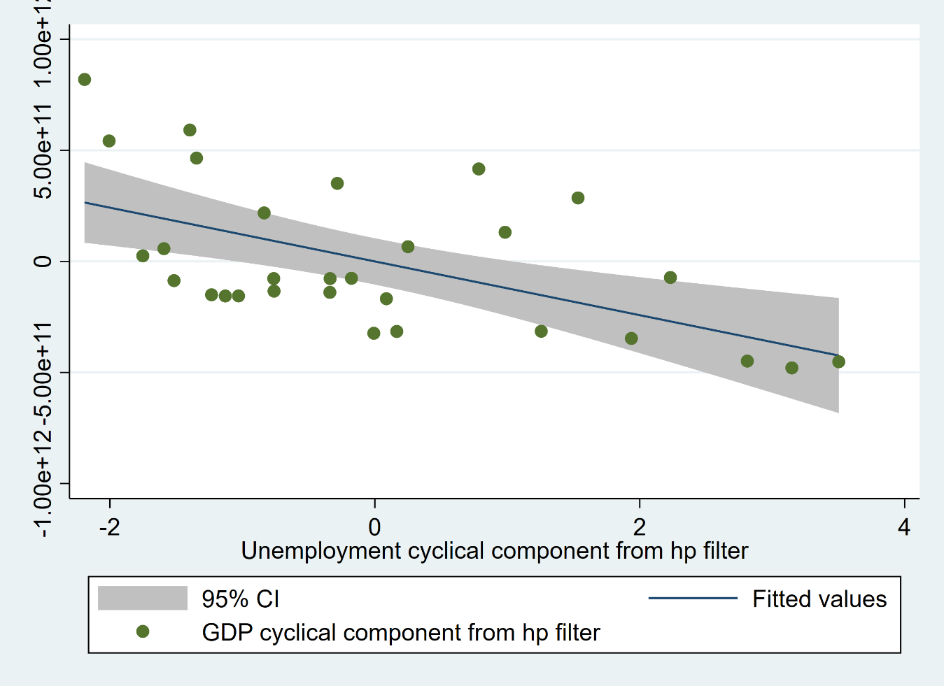

نمودار 1: نمودار مقادیر $y_{t}^{c}$ برحسب $u_{t}^{c}$ و بازه اطمینان 95 درصدی

حال همان طور که نتایج را مشاهده می‌کنید، مقدار ضریب $β$ یک عدد منفی با اندازه بسیار کوچک و نزدیک به صفر شده است و این به این معنی است که عملا رابطه خاصی بین مقادیر تولید و بی‌کاری وجود نداشته و تغییرات یکی روی دیگری تاثیری نگذاشته است که برخلاف گفته قانون اوکان می‌باشد. همچنین ضریب $R^{2}=0.324$ عدد پایینی می‌باشد. دلیل این اتفاق را به طور کلی می‌توان به دو مورد ارجاع داد:

1- در این جا ما از قانون اوکان برای یک بازه نسبتا بلندمدت (30 ساله) استفاده کردیم که همان طور که گفته شد، قانون اوکان به ازای بازه‌های زمانی کوتاه مدت دقت مناسبی دارد و هر چه بازه مورد نظر بزرگ‌تر شود، احتمال خطای آن و برقرار نبودن نتیجه قانون اوکان بیشتر می‌شود.

2- در این مدل رگرسیونی می‌بایست برای بهتر شدن نتیجه و به دست آوردن تخمین بهتری برای ضریب $β$ می‌بایست عوامل و متغیرهای توضیح دهنده مهم دیگری که روی میزان تغییرات تولیدات و GDP تاثیرگذارند را نیز وارد مدل کنیم اما در این جا فقط یک عامل توضیح دهنده داریم و به همین دلیل کیفیت برازش نامناسب شده است.

4- مزایا و معایب قانون اوکان

به طور کلی مهم‌ترین نکته‌ای که در رابطه با این قانون (و عدد 3 درصدی که برای این مسئله به صورت سرانگشتی اشاره شده است) باید در نظر داشته باشیم این است که این نتایج برحسب مشاهده‌های تجربی به دست آمده است و با وجود این که به صورت تئوری توضیحاتی آن را پشتیبانی می‌کند، اما به طور همیشگی این قاعده برقرار نیست و حتی ممکن است ضریب $β$ مقداری برابر با صفر یا مقداری مثبت نیز داشته باشد. برای مثال با بررسی داده‌های بسیاری از کشورها متوجه شده‌ایم که قانون اوکان به طور کلی برای آن کشورها صدق نمی‌کند، یا در میانه بحران بزرگ مالی سال 2008 آمریکا، همبستگی میان تغییرات تولید و نرخ بی‌کاری برای کشورها بسیار ناچیز بود.[1] و به طور کلی باید در نظر داشت که این روابط اقتصادی بسیار پیچیده می‎‌باشند و عوامل بسیار زیاد دیگری در این تاثیرات دخیل می‌باشند، برای مثال نوع فرهنگ کار و بازار کار موجود در کشورهایی مثل ژاپن، آمریکا و اسپانیا باعث شده است که به خاطر تفاوت‌های میان این کشورها، در سال‌های اخیر ضریب اوکان در این 3 کشور به ترتیب مقادیر $-0.17$، $-0.48$ و $-0.82$ را داشته باشد.

اما باز هم به طور کلی برای نهادهای سیاست گذاری مانند Federal Reserve در آمریکا، این قاعده به صورت سرانگشتی و موثر استفاده می‌شود و در تصمیمات کلانی مانند کنترل تورم و تعیین نرخ بهره تاثیرگذار است.[4]

منابع:

1. Ball, Laurence, Daniel Leigh, and Prakash Loungani. "Okun's law: Fit at 50?." Journal of Money, Credit and Banking 49.7 (2017): 1413-1441.

2. Prachowny, Martin FJ. "Okun's law: theoretical foundations and revised estimates." The review of Economics and Statistics (1993): 331-336.

3. Okun's Law: Definition, Formula, History, and Limitations, Investopedia (https://www.investopedia.com/terms/o/okunslaw.asp)

4. Okun's law establishes the link between unemployment and GDP and can help guide monetary policy, Business Insider (https://www.businessinsider.com/personal-finance/okuns-law)

5. Lee, Jim. "The robustness of Okun's law: Evidence from OECD countries." Journal of macroeconomics 22.2 (2000): 331-356.

منابع مربوط به داده‌ها:

1. <https://data.worldbank.org/indicator/NY.GDP.MKTP.KD.ZG?view=chart>

2. https://data.worldbank.org/indicator/NY.GDP.MKTP.CD?view=chart

3.https://data.worldbank.org/indicator/SL.UEM.TOTL.ZS?end=2021&start=1991&view=chart